Inspirationen für die Raumgestaltung mit Parkett
Bauwerk Parkett bringt die 13. Ausgabe des Magazins Lebenswerk heraus
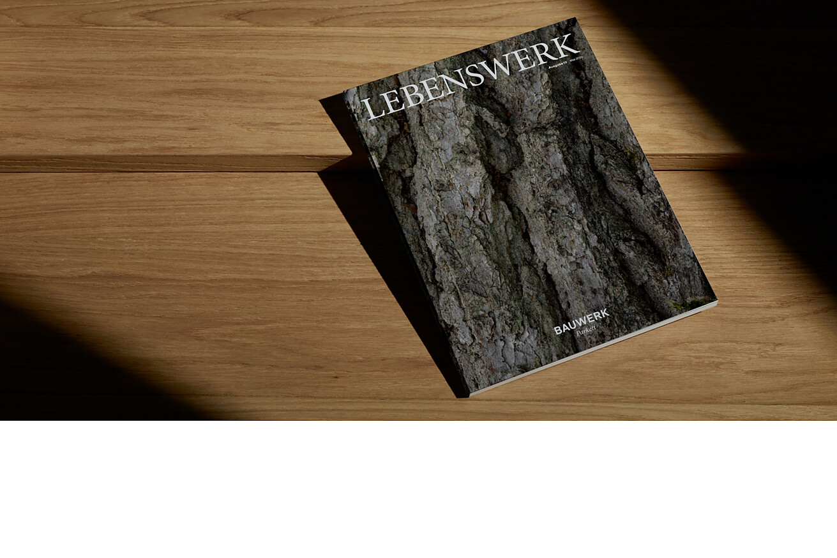

Bauwerk Parkett, die Schweizer Premiummarke für exklusive Parkettlösungen, eröffnet Planenden mit der neuen Ausgabe des Magazins Lebenswerk neue Gestaltungswelten. In den Rubriken «Philosophie», «Produkte» und «Wissen» liefert sie begeisternde Design-Impulse und Wissen rund um ihr Angebot und Parkett im Allgemeinen.
Flankiert von grossformatigen, ausdrucksstarken Bildern nimmt die aktuelle Ausgabe des «Lebenswerk» Planungsfachleute und Privatkundinnen und -kunden mit auf eine inspirierende Reise. Nach einer Einführung zu Herkunft, Haltung des Unternehmens und Schweizer Pioniergeist der Marke folgt das Kapitel «Mastering Materials».
Rundum zukunftsfähig – ästhetisch wie ökologisch
Hier zeigt Bauwerk Parkett, wie konsequente Forschung und Entwicklung zu Innovationen in Design, Funktionalität und Nachhaltigkeit führen. Mit einer der grössten Inhouse-F&E-Abteilungen der Branche und einem nach Kreislaufprinzipien zertifizierten Produktionsstandort nimmt das Unternehmen eine Vorreiterrolle ein. Besonderes Augenmerk gilt nicht nur der Entwicklung der Holzböden, sondern auch der von natürlichen, wohngesunden Farben. Ein spannender Einblick für alle, die verstehen wollen, wie zukunftsfähige Materialentwicklung einen Unterschied macht – ästhetisch wie ökologisch.

Der Beweis dafür folgt in einem der Highlights der aktuellen Publikation – der Vorstellung von vier eindrucksvollen Referenzprojekten.
Built for a lifetime: Gebaute Beispiele mit Parkettböden als integralem Bestandteil von Architektur
Die Best Practices reichen von der Transformation einer Stadtvilla in Berlin über die kreative Inszenierung eines modernen Büros in Zürich bis hin zur stilvollen Renovierung einer historischen Villa in Genf. Das «Hotel zum Hirschen» in Salzburg zeigt, wie Bauwerk Parkett nicht nur optisch überzeugt, sondern ein nachhaltiges Gesamtkonzept unterstreichen kann.
Von Architekten für Architekten – Planende sind von Anfang an Teil der Geschichte
Lesenswert ist auch die Entstehungsgeschichte vom Produkt Formpark mit seiner langlebigen, zeitlosen Formensprache aus der Feder des Zürcher Architekten und Designers Stephan Hürlemann. Genauso macht der innovative Ansatz der Konzeption des 2024 mit dem Red Dot Award ausgezeichneten Produkts Spinpark Lust auf mehr Parkett-Ideen. Für die Entwicklung arbeitete Bauwerk Parkett mit dem renommierten Schweizer Architektur- und Designstudio atelier oï zusammen.
Perfekte Unvollkommenheit – Oberflächen für ein ganzes Leben
Aber auch die Produktklassiker oder das Kurzstab-Sortiment von Bauwerk Parkett mit seiner beeindruckenden Vielfalt an Holzarten, Farben und Oberflächen kommen in der 13. Edition von Lebenswerk nicht zu kurz. «Spürbaren Oberflächen» ist darüber hinaus eine eigene Story gewidmet. Sie beschäftigt sich mit dem Trend zu einer naturbelassenen Ästhetik, zur perfekten Unvolllkommenheit, Used-Look-Böden und der natürlichen Schönheit von Holzoberflächen.
Ein zusätzlicher Mehrwert der Publikation mit Praxisbezug: Sie beantwortet unter der Überschrift «Mythos Parkett» Fragen rund um Einbau, Anwendung und Nutzung von Parkett. Damit bietet sie auch eine sachliche Aufklärung zu verbreiteten Irrtümern rund um den exklusiven Bodenbelag. Ausserdem liefert sie eine kompakte und gut gegliederte Format- und Farbübersicht über das Sortiment von Bauwerk Parkett.
«Entdecken Sie, wie unsere Böden Raum und Ideen formen, und lassen Sie sich leiten – aber nur, um am Ende Ihre eigene Vision zu verwirklichen», lädt Patrick Hardy, CEO & President Bauwerk Group die Leserschaft im Editorial ein. «Denn unser Parkett ist mehr als ein Boden. Es wird Teil Ihres Lebens und begleitet Sie auf Ihrem persönlichen Weg.»
Das Lebenswerk Magazin von Bauwerk Parkett vermittelt seiner Leserschaft einen ganzheitlichen, gegenwärtigen Eindruck von einem Unternehmen, das seit vielen Jahrzehnten einzigartige und nachhaltige Parkettböden in Schweizer Präzision fertigt. Sie erhalten es ab sofort digital oder in der Printversion kostenfrei unter
Magazin bestellen | Services | Bauwerk Parkett.
Für Presseanfragen wenden Sie sich bitte an
Rainer Häupl
bering*kopal GbR, Büro für Kommunikation
T + 49 (0) 711 74 51 759-16
rainer.haeupl@bering-kopal.de
www.bering-kopal.de
St. Margrethen (CH), im Juni 2025
Abdruck honorarfrei / Beleg erbeten

1 Ansprechende Inspirations- und Informationsquelle: Mit der 13. Ausgabe des Magazins Lebenswerk gibt Bauwerk Parkett Planenden einmal mehr einen anregenden Überblick über Parkettböden als integralen Bestandteil von Raumkonzeptionen an die Hand. Foto: Bauwerk Parkett
1.
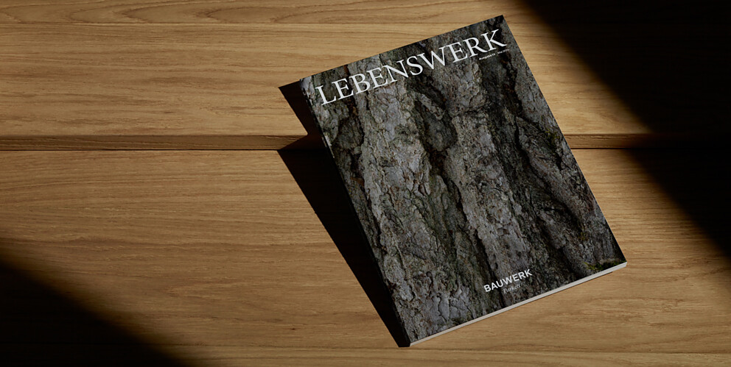
Bauwerk Parkett – Built for a lifetime
Was 1935 durch den Schweizer Pionier Ernst Göhner mit der Erfindung des Klötzli-Parketts begann, ist heute Massstab für anspruchsvolles Design und gesundes Wohnen. Wie jeder Baum und jedes Stück Holz, ist jede unserer verantwortungsvoll gefertigten Dielen einzigartig und beständig. Die Verschmelzung von Schweizer Ingenieurskunst und echter Natur schafft aussergewöhnliche Wohnerlebnisse – heute und für kommende Generationen.
bauwerk-parkett.com

